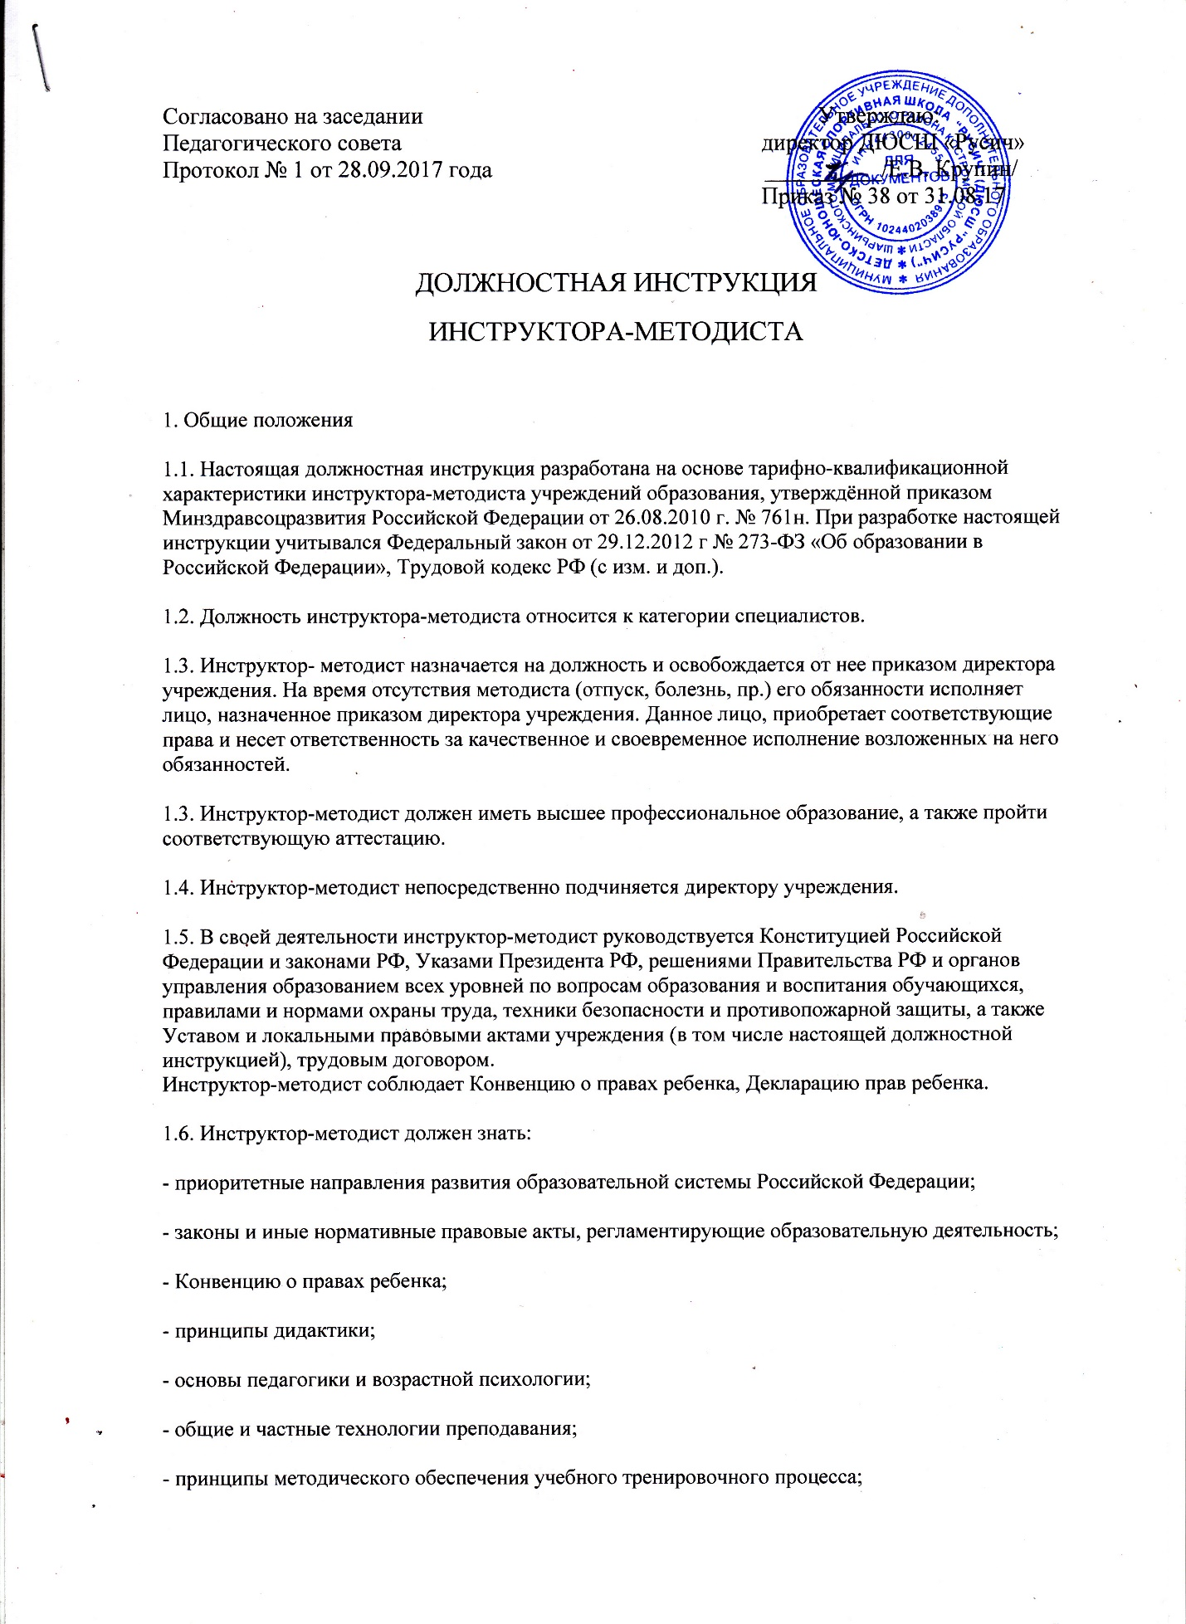

- принципы и порядок разработки учебно-программной документации, учебных планов, образовательных программ, типовых перечней учебного оборудования и другой учебно-методической документации;

- методику выявления, обобщения и распространения эффективных форм и методов педагогической работы;

- основы работы с издательствами;

- принципы систематизации методических и информационных материалов;

- современные педагогические технологии продуктивного, дифференцированного, развивающего обучения, реализации компетентностного подхода;

- методы убеждения, аргументации своей позиции, установления контакта с обучающимися, детьми разного возраста, их родителями (лицами, их замещающими), педагогическими работниками;

- технологии диагностики причин конфликтных ситуаций, их профилактики и разрешения;

- трудовое законодательство;

- основы работы с текстовым редактором, электронными таблицами, электронной почтой и браузерами, мультимедийным оборудованием;

- правила внутреннего трудового распорядка образовательного учреждения;

- правила по охране труда и пожарной безопасности.

2. Функции.

Основными направлениями деятельности инструктора-методиста являются:

2.1. Осуществление научно-методического обеспечения учебно-воспитательного процесса учреждения.
2.2. Накопление, систематизацию и распространение методических материалов и разработок по вопросам системы дополнительного образования детей физкультурно-спортивной направленности.

2.3. Осуществление работы по аттестации и профессиональной подготовке педагогических кадров

3. Должностные обязанности

Инструктор-методист выполняет следующие должностные обязанности:

3.1. Осуществляет методическую работу в образовательном учреждении.

3.2. Анализирует состояние учебно-методической (учебно-тренировочной) и воспитательной работы в учреждении и разрабатывает предложения по повышению ее эффективности.

3.3. Принимает участие в разработке методических и информационных материалов, диагностике, прогнозировании и планировании подготовки, переподготовки и повышения квалификации педагогов учреждения.

3.4. Оказывает помощь педагогическим работникам учреждения в определении содержания учебных программ, форм, методов и средств обучения, в организации работы по научно-методическому обеспечению образовательной деятельности учреждения, в разработке рабочих образовательных (предметных) программ.

3.5. Организует разработку, рецензирование и подготовку к утверждению учебно-методической документации и пособий по учебным дисциплинам, типовых перечней оборудования, дидактических материалов и т.д.

3.6. Анализирует и обобщает результаты экспериментальной работы учреждения. Обобщает и принимает меры по распространению наиболее результативного опыта педагогических работников.

3.7. Участвует в работе организации повышения квалификации и переподготовки работников по соответствующим направлениям их деятельности, по научно-методическому обеспечению содержания образования, в разработке перспективных планов заказа учебных пособий, методических материалов.

3.8. Обобщает и распространяет информацию о передовых технологиях обучения и воспитания (в том числе и информационных), передовом отечественном и мировом опыте в сфере образования.

3.10. Организует и разрабатывает необходимую документацию по проведению конкурсов, соревнований и т.д.

3.11. Участвует в комплектовании учебных групп и объединений обучающихся.

3.12. Вносит предложения по совершенствованию образовательного процесса в образовательном учреждении.

3.13. Участвует в деятельности педагогического и иных советов образовательного учреждения, а также в деятельности методических объединений и других формах методической работы.

3.14. Обеспечивает охрану жизни и здоровья обучающихся, во время образовательного процесса.

3.15. Выполняет правила по охране труда и пожарной безопасности.

4. Права

Инструктор-методист имеет право:

3.1. Знакомиться с проектами решений руководства учреждения, касающихся его деятельности.

3.2. По вопросам, находящимся в его компетенции, вносить на рассмотрение руководства учреждения предложения по улучшению деятельности учреждения и совершенствованию методов работы; замечания по деятельности работников учреждения; предлагать варианты устранения имеющихся в деятельности учреждения недостатков.

3.3. Запрашивать лично или по поручению руководства учреждения от педагогических работников и иных специалистов информацию и документы, необходимые для выполнения его должностных обязанностей.

3.4. Требовать от руководства учреждения оказания содействия в исполнении им его должностных обязанностей и прав.

4. Ответственность

Инструктор-методист несет ответственность:

4.1. За реализацию образовательных программ в соответствии с учебным планом и графиком учебного процесса, соблюдение правил свобод учащихся во время учебно-воспитательного процесса в установленном законодательством Российской Федерации порядке.

4.2. За неисполнение или ненадлежащее исполнение без уважительных причин Устава и Правил внутреннего трудового распорядка школы, иных локальных нормативных актов, законных распоряжений директора учреждения, должностных обязанностей, установленных Настоящей инструкцией, в том числе за не использование предоставленных прав, методист несет дисциплинарную ответственность в порядке, определенном трудовым законодательством.
За грубое нарушение трудовых обязанностей в качестве дисциплинарного наказания может быть применено увольнение.

4.3. За применение, в том числе однократное, методов воспитания, связанных с физическим и (или) психическим насилием над личностью учащегося, а также совершение иного аморального поступка методист может быть освобожден от занимаемой должности в соответствии с трудовым законодательством и Законом РФ "Об образовании в Российской Федерации". Увольнение за данный поступок не является мерой дисциплинарной ответственности.

4.4. За нарушение правил пожарной безопасности, охраны труда, санитарно-гигиенических правил организации учебно-воспитательного процесса методист привлекается к административной ответственности в порядке и случаях, предусмотренных административным законодательством.

4.5. За виновное причинение учреждению или участникам образовательного процесса ущерба в связи с исполнением (неисполнением) своих должностных обязанностей методист несет материальную ответственность в порядке и пределах, установленных трудовым и (или) гражданским законодательством.

5. Взаимоотношения. Связи по должности.

Инструктор-методист:

5.1. Работает в режиме работы образовательного учреждения, исходя из рабочей недели, и согласованному с педагогическим советом.

5.2. Инструктор-методист взаимодействует:

5.2.1. С тренерами– преподавателями учреждения.
5.2.2. С районным МО учителей физкультуры
5.2.3. С органами самоуправления учреждения

5.3. Самостоятельно планирует свою работу на каждый учебный год и каждую учебную четверть.

5.4. Представляет в пределах своей компетенции в установленной форме отчетность директору учреждения.

5.5. Получает от директора учреждения информацию нормативно-правового и организационно-методического характера, знакомится под расписку с соответствующими документами.

5.6. Систематически обменивается информацией по вопросам, входящим в его компетенцию с администрацией учреждения, педагогическими работниками.

С инструкцией ознакомлена

___________________________ _________________
(подпись) (дата)

Второй экземпляр получила _____________________________________________________
(подпись, расшифровка, дата)

